WSK Bank AG
Pressemappe

Stand: März 2017

WSK Bank AG
Weimarer Straße 26–28, 1180 Wien
Telefon: +43 (0)1 476 07-0
Telefax: +43 (0)1 476 07-40
E-Mail: office@wsk-bank.at
Website: www.wsk-bank.at

Inhalt
Inhalt 2
In wenigen Worten 3
Zitate 3
Woher wir kommen– Unsere Vergangenheit 3
Wo wir stehen – Unsere Gegenwart 4
Wohin wir gehen – Unsere Zukunft 4
Unsere Philosophie – Unser Handeln 5
Kommunikation – Reden wir miteinander 5
Fact Sheet – Wir lassen Zahlen sprechen 6
Unsere Standorte – Hier finden Sie uns 7
Bildmaterial 8

In wenigen Worten
DIE WSK BANK AG
Die WSK Bank AG wurde 1871 gegründet und hat ihren Hauptsitz in Wien-Währing.
Die Geschäftstätigkeit konzentriert sich auf Österreich, der regionale Fokus liegt auf Wien. Der Schwerpunkt der Aktivitäten liegt auf der Betreuung von Privatkunden im Bereich Kreditgeschäfte bzw. Spareinlagen sowie in der Immobilienverwaltung.

Zitate
Vorstandsvorsitzender Andreas Maleschek:
THEMA PERSÖNLICHE BETREUUNG: „Als kleine ‚Grätzl-Bank’ um die Ecke ist es uns wichtig, unsere Kunden persönlich zu betreuen und sie kennenzulernen. Das ermöglicht uns Entscheidungen nicht nur nach Auswertung von Zahlen, sondern auch flexibel und nach individuellen, persönlichen Kriterien zu treffen.“
THEMA PLATZ 1 IM BANKENRANKING: „In punkto Unabhängigkeit, Sicherheit und Ertragskraft haben wir bereits zum dritten Mal in Folge den ersten Platz in der Gesamtwertung erzielt und konnten Großbanken auf die hinteren Plätze verweisen, wie das aktuelle österreichische Bankenranking zeigt.“

Woher wir kommen – Unsere Vergangenheit
OHNE VERGANGENHEIT GIBT ES WEDER GEGENWART NOCH ZUKUNFT. Das heute als
WSK Bank AG (Wiener Spar- und Kreditinstitut) bekannte Unternehmen wurde im Jahr 1871 unter dem Namen Spar- und Vorschuß-Consortium Währing des Ersten allgemeinen Beamten-Vereines in Wien-Währing gegründet und gilt seit jeher als verlässlich, leistungsstark, kompetent und eigenständig. Ziel des Vereines war es, den hohen Zinsen
der Kommerzbanken entgegenzuwirken und Kredite erschwinglicher zu machen. Zudem sollte eine Möglichkeit für Staatsbeamte geschaffen werden, die nötige Altersvorsorge für die Familie treffen zu können (damals erfolgte die Prämienzahlung durch Gehaltsabzug). Der Verein stellte Vorsorgeleistungen bzw. Geld zur Überbrückung von Notsituationen für Hinterbliebene von Beamten zur Verfügung und auch Besitzer von Lebensversicherungs-polizzen hatten Anspruch auf Kredite.
„WIENER SPAR- UND KREDITINSTITUT“ WIRD ZU „WSK BANK AG“: Im Jahr 2012 erfolgte die Umbenennung in WSK Bank AG – das bewährte Team blieb aber dasselbe. Für die Kunden änderte sich durch die Erneuerung nichts: Da die Umfirmierung im Rahmen einer Gesamtrechtsnachfolge stattfand, blieben sämtliche Kundenvereinbarungen und -verträge wie gehabt aufrecht. Am Service änderte sich naturgemäß ebenfalls nichts: Die Berater blieben dieselben und informierten die Kunden gerne über die Umstrukturierung. Infolge der Namensänderung präsentiert sich das Unternehmen nun mit einem neuen, symbolhaften Logo in Grün. Das in sich verschlungene Band steht für das perfekte Ineinandergreifen von Bedürfnissen und Serviceleistungen.
Damals – wie auch heute – war es das Bestreben des Instituts, das Eigenkapital so hoch wie möglich zu halten und die Bank auf eine solide Ertragsbasis zu stellen. Seit 1871 findet sich die Zentrale in Wien-Währing. Die Ausweitung des Geschäftsumfanges und der Aufbau von Filialen erfolgten mit Bedacht.

Wo wir stehen – Unsere Gegenwart
WIR SICHERN KAPITAL – SEIT 1871. Was in der Geschäftswelt oft vergessen wird: Es kommt nicht immer nur auf die Größe und die möglichst große Spannweite eines Unternehmens an. Die schmale Unternehmensstruktur bedeutet zwar, dass das Filialnetz überschaubar ist – was aber auch viele Vorteile bietet. So kann das vielfältige Angebot flexibel an die Kundenbedürfnisse angepasst werden, und das bei realer persönlicher Betreuung.
Die WSK Bank AG ist eine kleine, feine und sehr traditionelle Bank, die ihren Kunden stets fair und auf Augenhöhe begegnet. Das Kerngeschäft liegt vorwiegend im Kreditbereich, im Bereich des Kapitalsparens und in der Immobilienverwaltung. Ein wichtiger Punkt ist der persönliche Kontakt in der Kundenbetreuung. Da die WSK Bank AG eine klassische regionale, lokale Bank ist, fühlen sich die Kunden, die meist in der Nähe der Bank wohnen, persönlich bestens betreut, und ihre Aufträge und Wünsche sind sicher und gut aufgehoben. Für viele Kunden ist es eine neue Erfahrung, wenn sie bei der WSK Bank AG echtes Service und Kundenorientierung erleben.
DIE WSK BANK AG IST EINE TYPISCHE „GRÄTZL-BANK“. Urwienerisch, beständig und kundennah – so präsentiert sich die WSK Bank AG heute mit vier Filialen in den Bezirken Favoriten, Meidling, Ottakring und Währing. Außerdem lebt sie multikulturell: Die derzeit 48 Mitarbeiter stehen den Kunden in den Sprachen Deutsch, Englisch, Türkisch, BKS (bosnisch, kroatisch, serbisch) und noch anderen mehr zu Diensten. Menschen mit finanziellen Engpässen werden genauso gut betreut wie Kunden mit höheren Kapitalreserven. Durch die persönliche Betreuung können Entscheidungen nicht nur anhand von Zahlen, sondern auch nach individuellen, persönlichen Kriterien getroffen werden.
Die Beständigkeit, gute Performance und Positionierung der Bank resultieren nicht zuletzt aus der erfolgreichen Geschäftsphilosophie: Das Eigenkapital wird so hoch wie möglich gehalten, denn nur so ist das Unternehmen für das europäische Umfeld und die aufsichtsrechtlichen Anforderungen bestmöglich vorbereitet. Heute wird das gesamte Spektrum von Kredit-, Einlagen- und Anlageprodukten sowie der Kontoführung von Privatkunden abgedeckt. Mit der WSK Bank AG können Kunden flexibel finanzieren, sicher sparen und verantwortungsvoll vorsorgen; dazu wird stets kompetente Auskunft geboten.

Wohin wir gehen – Unsere Zukunft
IM FINANZDIENSTLEISTUNGSSEKTOR WERDEN NEUE WEGE BESCHRITTEN: In Zeiten von Internet und der verstärkten Serviceorientierung steht freilich die Frage im Raum, wie die Bank der Zukunft aussehen wird. Für das Unternehmen gilt das Ziel, nach wie vor Rundum-Finanzpartner für Kunden zu sein. Die Bank wird in Zukunft über alle erforderlichen Vertriebskanäle verfügen: Filialen, Vermögensberater, Finanzdienstleister sowie Direktvertriebswege. Zudem sollen attraktive und dauerhaft spannende Arbeitsplätze geschaffen werden. Die Produktpalette umfasst alles, was das Privatkundengeschäft der WSK Bank AG erfordert: Girogeschäft, alle Spararten, Bausparen, Versicherungen, Konsumkredite, Hypothekarkredite. Hinsichtlich der finanziellen Grundbedürfnisse wird moderner Zahlungsverkehr gemeinsam mit einem zweckdienlichen Internet-Banking-Produkt angeboten, zudem werden alle standardisierten Sparprodukte erhältlich sein, wie Sparbücher und Kapitalsparbücher. Im Finanzierungsgeschäft wird das Privat- bzw. Konsumkreditgeschäft das wesentliche Standbein bleiben.

Unsere Philosophie – Unser Handeln
Das Bestreben der WSK Bank AG sind nicht nur Visionen, sondern auch die Umsetzung dieser im Sinne der Kunden. Die WSK Bank AG ist eine Traditionsbank und ein persönlicher Dienstleister für Privatkunden. Da sie zu keinem großen internationalen Mutterkonzern gehört, zeichnet sie sich durch Eigen- statt Fremdbestimmung aus.
DIE KUNDEN & DIE BANK. Werte haben einen großen Stellenwert, die Qualitätsansprüche der Bank sind sehr hoch. Der direkte Kontakt zu den Kunden, die immer persönlich und individuell betreut werden, ist wesentlich. Die Verantwortung gegenüber den Kunden wird ernst genommen, Diskretion ist selbstverständlich. Bei Kundenbeschwerden wird rasch und kundenorientiert gehandelt.
UNTERNEHMENSKULTUR & MITARBEITER. Die WSK Bank AG agiert teamorientiert und kommuniziert transparent. Die Mitarbeiter werden in Entscheidungen eingebunden und dank eines kooperativen Führungsstils motiviert. Das Unternehmen fördert die persönliche Entfaltung der Mitarbeiter am Arbeitsplatz sowie deren stetige Aus- und Weiterbildung.

Kommunikation – Reden wir miteinander
Der Unternehmensschwerpunkt liegt auf der Kundenbindung: Privatkunden und deren Bedürfnisse stehen im Vordergrund. Dabei hat die persönliche Betreuung in der Filiale einen hohen Stellenwert; daneben erfolgt der Ausbau des Online-Bereichs. Es ist aber nicht immer oberste Priorität, neue Dienstleistungen anzubieten. Wichtiger ist es, das Image einer „Wohlfühl-Bank“ zu festigen und die Bekanntheit des Unternehmens in der Umgebung
zu steigern.

Fact Sheet – Wir lassen Zahlen sprechen

März 2017  Firmierung | WSK Bank AG
Rechtsform | Aktiengesellschaft
Sitz | Weimarer Straße 26–28, 1180 Wien
Telefon | +43 (0)1 47607
Website | office@wsk-bank.at
Internet | www.wsk-bank.at
Gründung | 1871
Gesellschafter | Wiener Spar- und Kreditinstitut – Holding eG
Vorstand | Mag. Andreas Maleschek, Mag. (FH) Alain Hoxha
Mitarbeiter | 48
Bilanzsumme | € 117.554.679,71*
Gesamtkapital | € 22.569.208,92*
Gesamtkapitalquote | 25,10 %*
Betriebsergebnis | € 2.270.591,11*
Ergebnis der gewöhnlichen Geschäftstätigkeit | € 2.560.869,51*
Filialen | 4 Filialen:  Favoritenstraße 101, 1100 Wien; Meidlinger Hauptstraße 47,  1120 Wien; Thaliastraße 34, 1160 Wien; Gentzgasse 54, 1180 Wien
Auszeichnungen | 1. Platz im österreichischen Bankenranking 2013, 2014 & 2015
Pressekontakt  Motto des Vorstands: | Mag. Andreas Maleschek  WSK Bank AG  T: +43 (0)1 476 07 – 100  E: andreas.maleschek@wsk-bank.at  Mag.a Eveline Bottesch  communication matters  Kollmann & Partner Public Relations GmbH  T: +43 (0)1 503 23 03 – 26  M: +43 (0)676 598 75 97  E: bottesch@comma.at  „Wir übernehmen Verantwortung – unseren Mitarbeitern,  unseren Kunden und der Bank gegenüber.“
* Bilanzzahlen per 31.12.2015

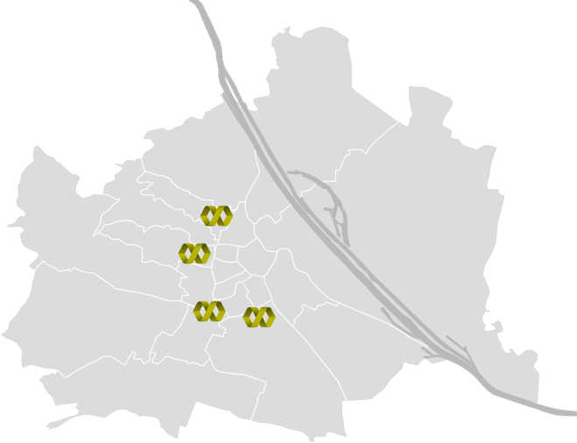
Unsere Standorte – Hier finden Sie uns

Unsere Zentrale:
WSK Bank AG
Weimarer Straße 26–28, 1180 Wien
Telefon: +43 (0)1 476 07-0
Telefax: +43 (0)1 476 07-40

Unsere Filialen:
Favoritenstraße 101, 1100 Wien
Mo, Di, Mi 08.30–12.30 und 13.30–16.30 Uhr Telefon: +43 (0)1 476 07-400
Do 08.30–12.30 und 13.30–17.30 Uhr Fax: +43 (0)1 476 07-440
Fr 08.30–12.30 und 13.30–15.30 Uhr E-Mail: filiale1100@wsk-bank.at

Meidlinger Hauptstraße 47, 1120 Wien
Mo, Di, Mi 08.30–12.30 und 13.30–16.30 Uhr Telefon: +43 (0)1 476 07-500
Do 08.30–12.30 und 13.30–17.30 Uhr Fax: +43 (0)1 476 07-540
Fr 08.30–12.30 und 13.30–15.30 Uhr E-Mail: filiale1120@wsk-bank.at

Thaliastraße 34, 1160 Wien
Mo 08.00–12.30 und 13.30–15.30 Uhr Telefon: +43 (0)1 476 07-200
Di, Mi 08.00–12.30 und 13.30–16.00 Uhr Fax: +43 (0)1 476 07-240
Do 08.00–12.30 und 13.30–17.30 Uhr E-Mail: filiale1160@wsk-bank.at
Fr 08.00-12.30 und 13.30–15.00 Uhr

Gentzgasse 54, 1180 Wien
Mo, 08.00–12.30 und 13.30–15.30 Uhr Telefon: +43 (0)1 476 07-801
Di, Mi 08.00–12.30 und 13.30–16.00 Uhr Fax: +43 (0)1 476 07-54
Do 08.00–12.30 und 13.30–17.30 Uhr E-Mail: filiale1180@wsk-bank.at
Fr 08.00-12.30 und 13.30–15.00 Uhr

Bildmaterial
Die Bilder stehen zum Download zur Verfügung.

Bild 1:
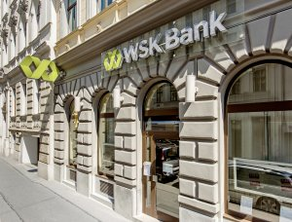
Eine Filiale der WSK Bank AG in der Gentzgasse in Wien-Währing. © WSK Bank AG

Bild 2:
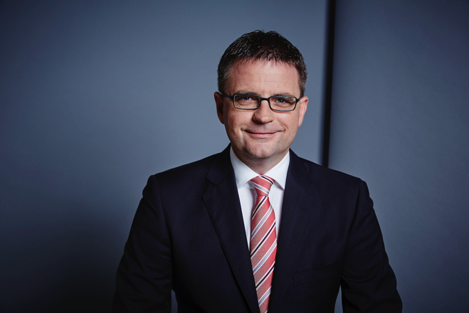
Andreas Maleschek ist Vorsitzender des Vorstandes der WSK Bank AG. © WSK Bank AG

